№17(1082) 29 марта 2022 г.
ШАПКИНСКИЙ ВЕСТНИК
Официальное издание органов местного самоуправления
Шапкинского сельсовета

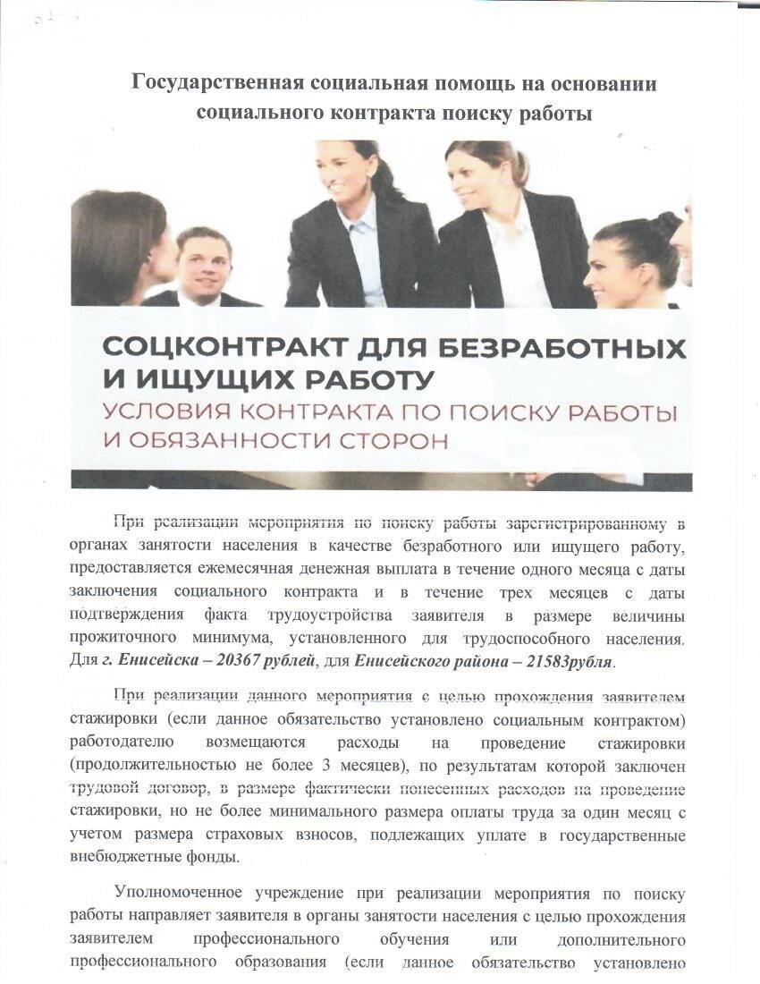

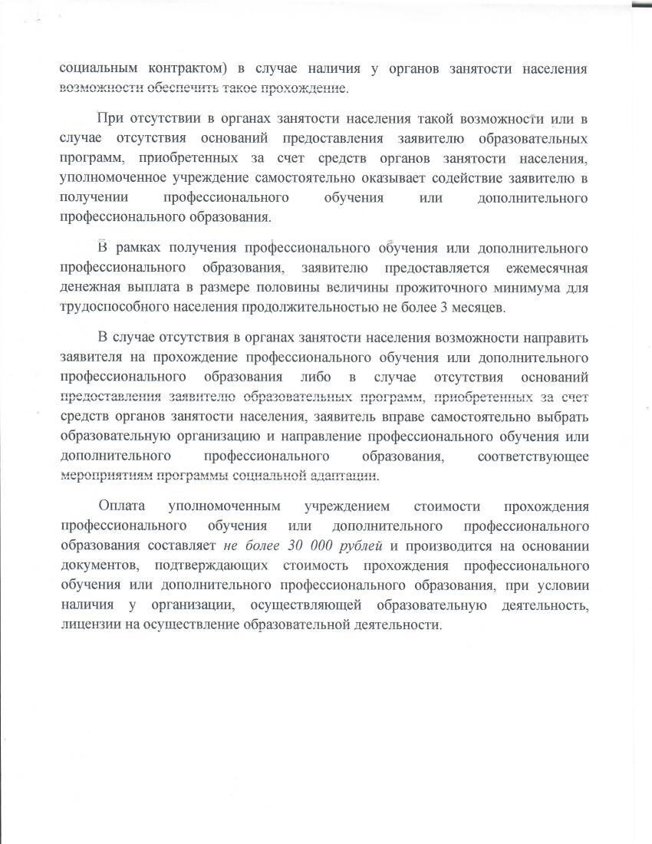

Отпечатано в администрации Шапкинского сельсовета на персональном компьютере по адресу: Россия, Красноярский край,
Енисейский район, п. Шапкино, ул. Центральная, 26, тел. 70-285 Распространяется бесплатно. Тираж 10 экз.

